MIS操作手册

1. 用户管理
2. 用户查询

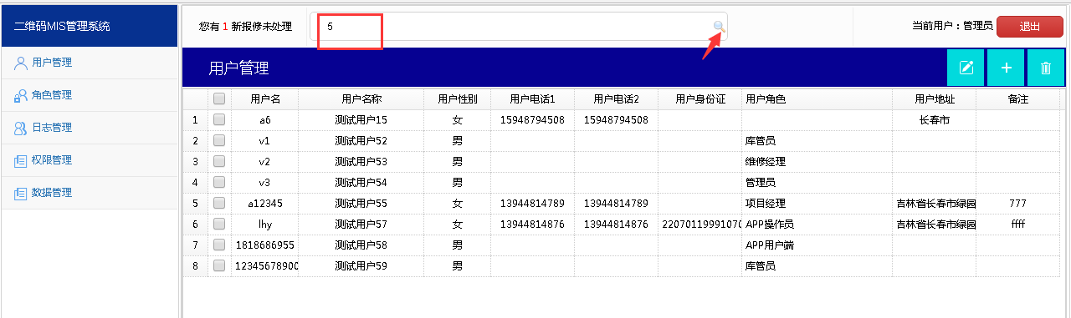

1. 创建用户

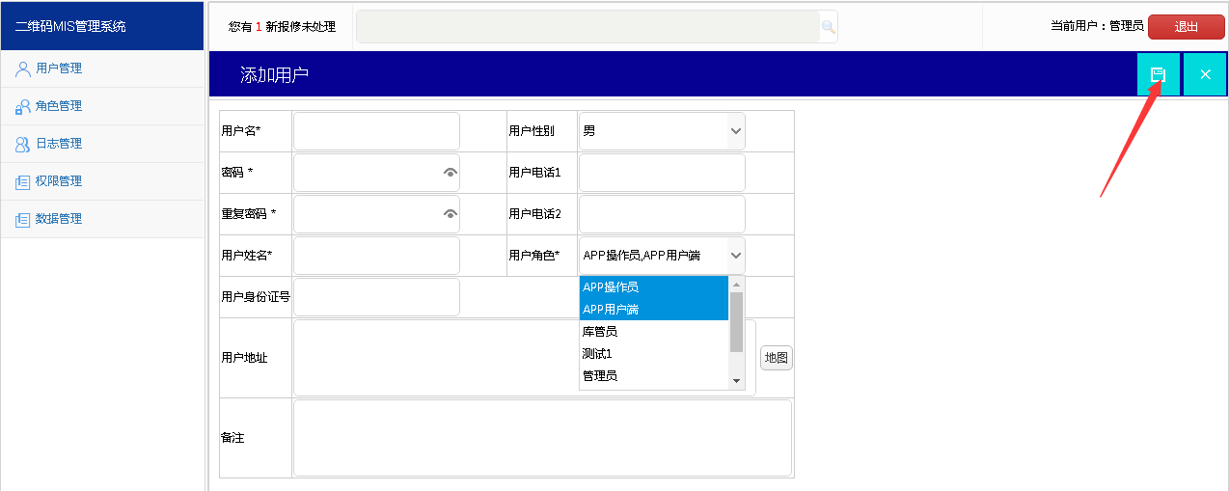

1. 更新用户

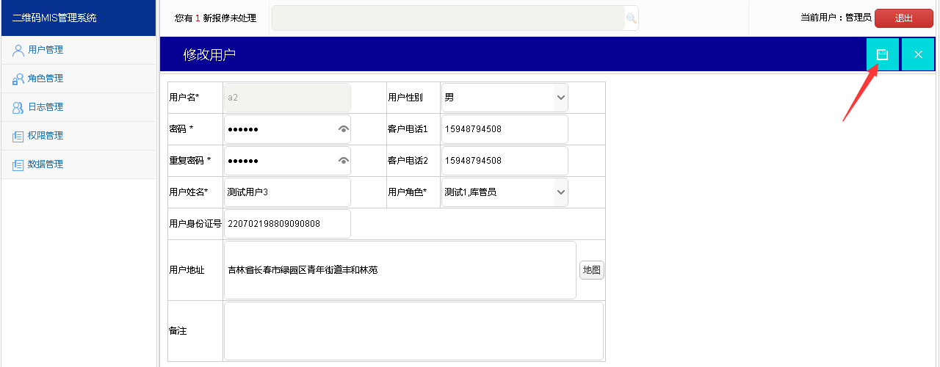

1. 删除用户

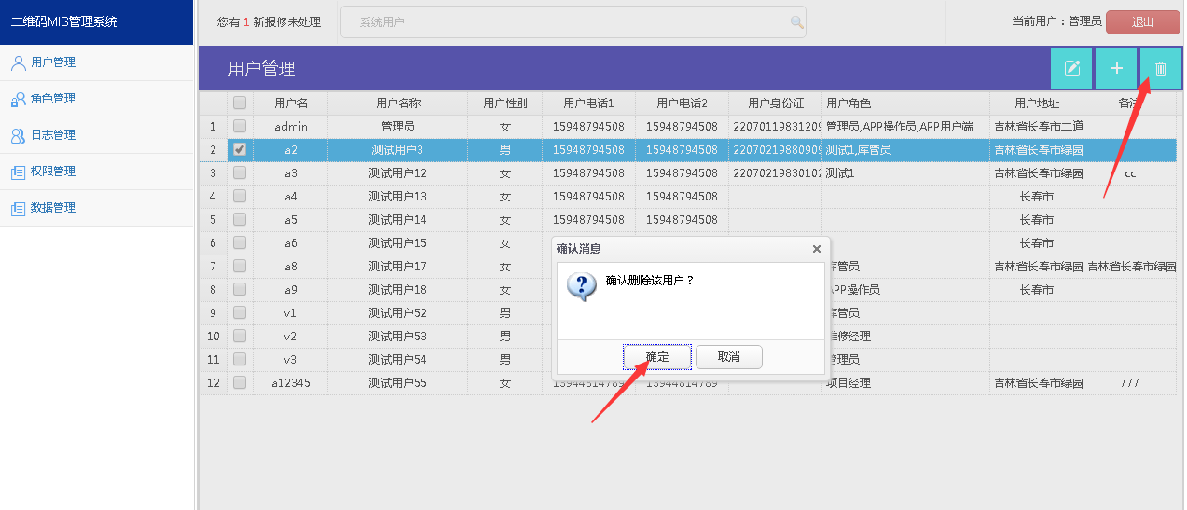

1. 角色管理
2. 角色查询

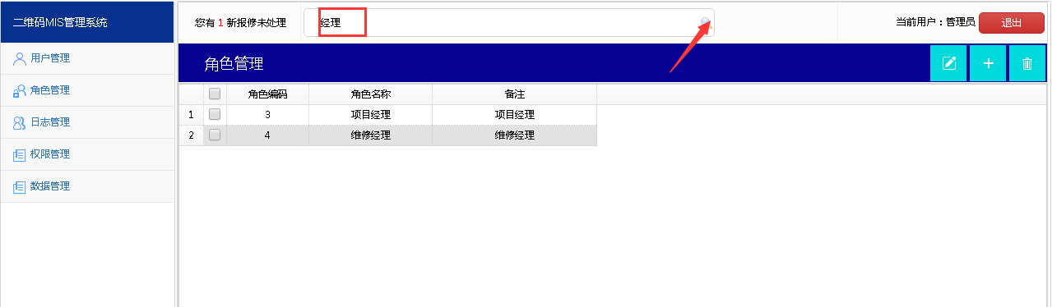

1. 角色修改：配置具有的权限，并可以修改备注信息

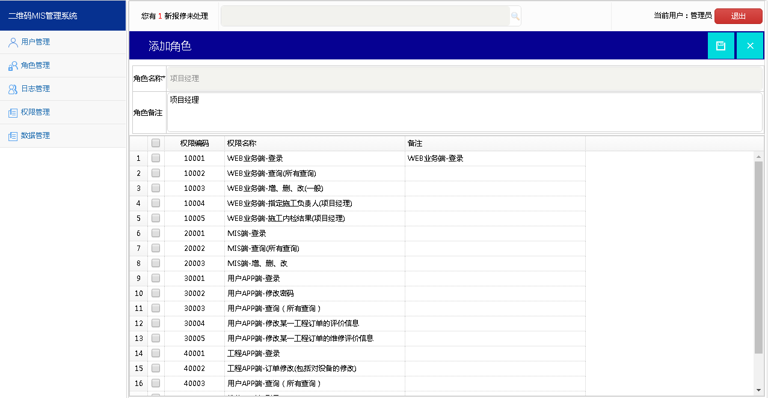

1. 角色增加

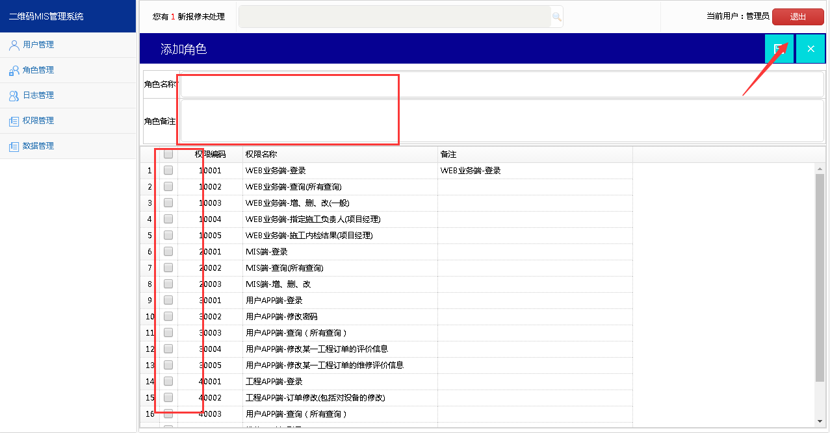

1. 角色删除

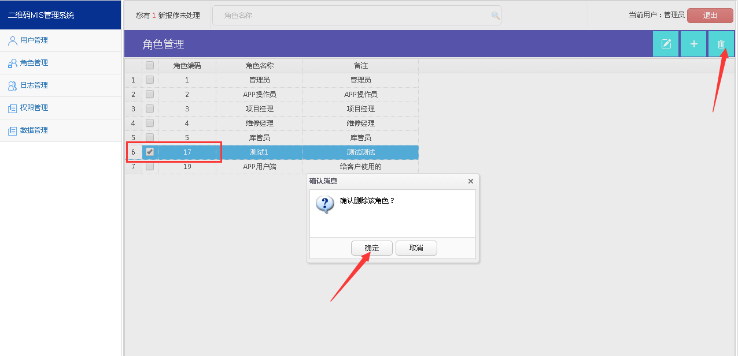

1. 日志管理
2. 查询日志

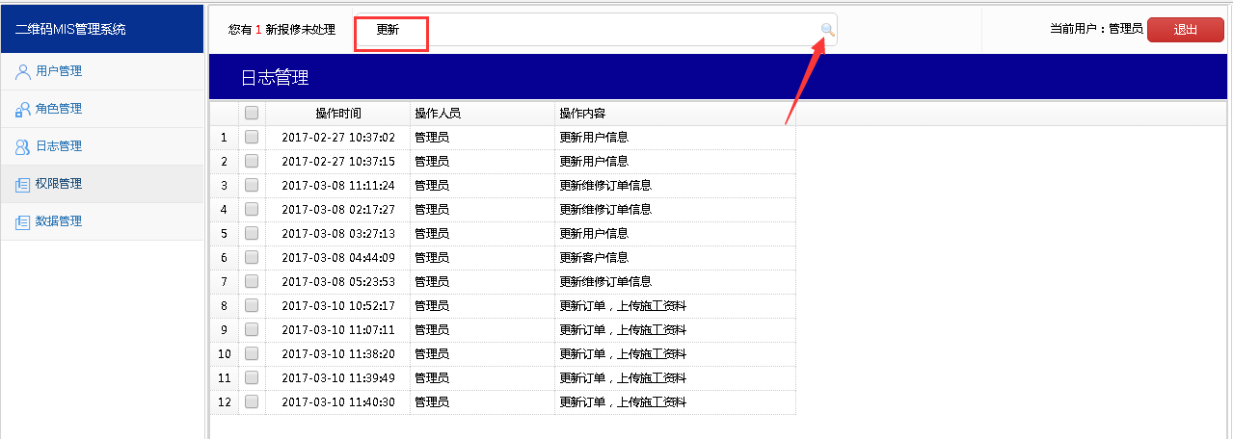

1. 权限管理

权限查询：查询已有权限

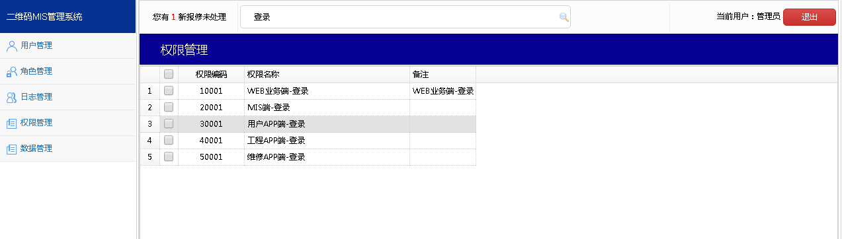

1. 数据管理
2. 一键备份：点击一键备份后，将在服务器端备份数据库文件，确定后更新文件列表；

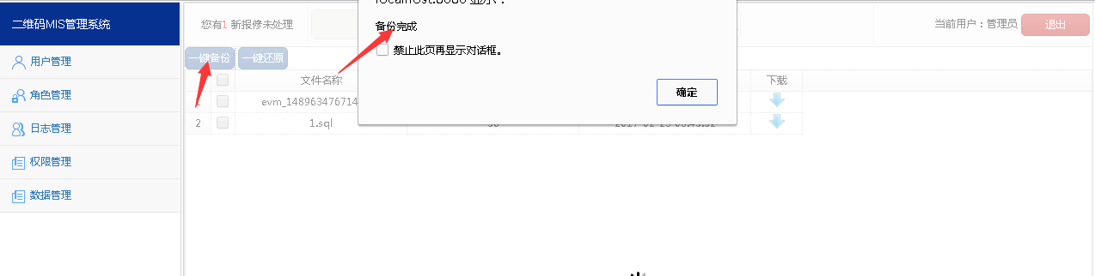

更新表格

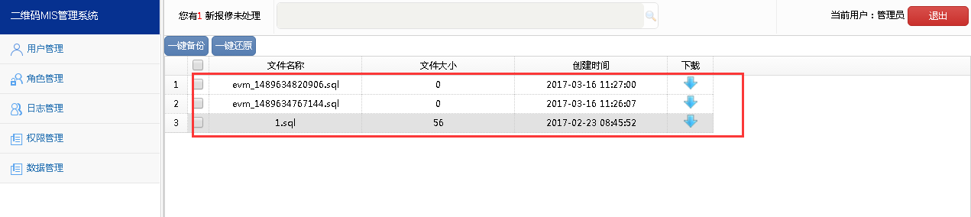

1. 一键还原

选择已备份的文件，点选“一键还原”，后根据选择的文件还原到现有数据库

1. 文件下载

点击下载列中按钮，可以将文件下载的本地进行查看；